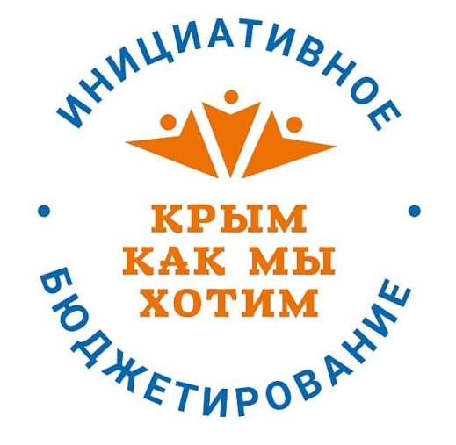
Приходите
на собрание!

Уважаемые жители
села Фрунзе!

Приглашаем вас принять участие в предварительном собрании по отбору проектов инициативного бюджетирования в Республике Крым
«Крым – как мы хотим».

Мы вместе должны решить, что нужно нам / населенному пункту !

Собрание состоится:
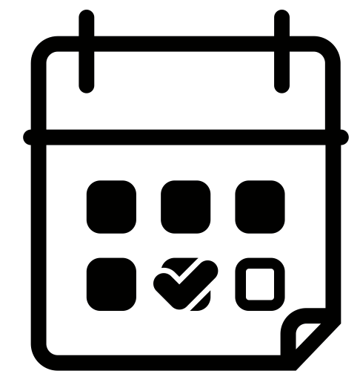 | 06 декабря 2025 года |  | 16:00
 | с. Фрунзе пер.Ленина 4 возле библиотеки  (место проведения мероприятия и его адрес)

Ваш голос будет решающим!

Администрация Косточковского сельского поселения

